

Oddíl Objevitelé – web: objevitele.pionyr.cz

Výlet Bozkovské jeskyně

Termín: Sobota 8. dubna 2017
Sraz: v 7:45 hodin před vlakovým nádražím v Liberci
Návrat: v 16:18 hodin na vlakové nádraží v Liberci

Cena:
120,- Kč
Program:
Z Liberce dojedeme vlakem do Spálova. Odtud se vydáme po červené turistické značce údolím řeky Kamenice a dále po modré značce až k Bozkovským jeskyním (cca 5 km). Prohlídka dolomitových jeskyní zabere přibližně 40 minut – teplé oblečení s sebou. Naše cesta dále povede zpět ke Kamenici a déle po červené turistické značce do Navarova, odkud se vlakem vrátíme zpět do Liberce. V rámci výletu se opět pokusíme odlovit ukryté poklady – kešky.
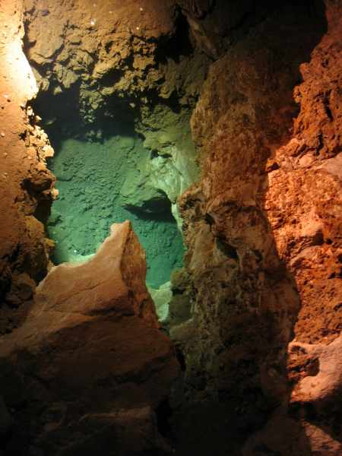
Co s sebou:
- jídlo a pití na celý den
- sportovní boty a oblečení
- pláštěnku
- drobné kapesné (suvenýry)
- KPZ (krabička poslední záchrany)
- drobnosti na výměnu do kešek

Vedoucí výletu:
Lukáš Hypš, tel: 739 551 056
Petr Vojtěch, tel: 733 530 274

---------------------------------------------------------------------------------------------------------------------------
zde prosím odstřihněte a spolu s poplatkem ve výši 120,- Kč odevzdejte vedoucímu výletu

P Ř I H L Á Š K A (vrácenka)Výlet Bozkovské jeskyně
JMÉNO A PŘÍJMENÍ dítěte: . . . . . . . . . . . . . . . . . . . . . . . . . . . . . . . . . . . . . . . . . . . . . . . . .
ADRESA: . . . . . . . . . . . . . . . . . . . . . . . . . . . . . . . . . . . . . . . . . . . . . . . . . . . . . . . . . . . . . . . . . . . . .
TELEFONNÍ SPOJENÍ NA RODIČE V DOBĚ KONÁNÍ AKCE: . . . . . . . . . . . . . . . . . . . . . . . . . . . .
EMAIL (pro zasílání informací o výletech): . . . . . . . . . . . . . . . . . . . . . . . . . . . . . . . . . . . . . . . . . . . . .
PODPIS RODIČE: . . . . . . . . . . . . . . . . . . . . . . . . . . . . . . . . . . . . . . . . . . . . . . . . . . . . . . . . . . . . . . .

